整体银行解决方案
新晨交换平台
第2卷
入门篇
文档标注
文档名称 文档版本 文档编号 日期 软件版本 注释
入门篇 4.5版 NO.2 2001-10-17 新晨交换平台4.5版

文档介绍
本手册全面阐述新晨交换平台的主要概念。

阅读读象
本手册适用于各层次人员。
修改记录
修改时间 | 修改人 | 修改内容
2003/1/16 | 范志杰 | ISO8583E报文、XML报文  交换平台关闭，写在共享内存  交易拒绝  报文头

版权声明
本文档任何内容不经新晨集团南方软件开发中心许可不得作任何商业使用。

目 录
第一章 什么是新晨交换平台 4
第二章 概念术语 5
1 任务 5
2 邮箱 5
3 平台进程 6
3.1 交换主控进程（swCtrl）： 6
3.2 格式管理进程（swFormat） 6
3.3 智能化路由进程（swRouter） 7
3.4 事务管理进程（swMonlog、swMonrev） 7
3.5 SAF管理进程（swMonsaf）： 7
3.6 任务管理进程（swTask） 7
3.7 系统监控管理（swSysmon）： 8
3.8 系统主控台模块（swSyscon） 8
3.9 前后台通讯进程（swSyscom） 8
3.10 前台管理与监控模块（swWinmng、swWinmon） 8
3.11 文件传输模块（swFile） 9
3.12 批处理模块（swBatch） 9
3.13 数据库探针（swDb） 9
4 外部进程 9
4.1 前置进程 10
4.2 通用前置 10
4.3 通讯进程 10
5 平台函数 11
6 TDF 11
7 路由脚本 11
8 平台报文头 12
9 内部（IMF）报文格式 13
10 FML报文格式描述语言 13
11 外部（XMF）报文格式 13
12 无分隔符定长报文格式 13
13 有分隔符变长报文格式 13
14 ISO8583报文格式 14
15 解包 14
16 打包 14
17 通知报文 14
18 应用端口 14
19 端口管理 15
20 交易 15
21 冲正交易 15
22 存储转发（SAF） 15
23 交易超时 15
24 处理步骤 16
第三章 谁可以使用新晨交换平台？ 16
第四章 新晨交换平台是如何工作的？ 16
1 交换平台的组成 16
2 交换平台的启动步骤： 18
3 交换平台的关闭 19
第五章 报文在新晨交换平台上是如何传递的？ 20

什么是新晨交换平台
新晨交换平台是一种交换中间件。它可以将用户现有的各种独立的业务系统有机的结合在一起，提供业务信息的转发及为各业务系统间的分布式信息处理提供有效的支持。
新晨交换平台功能强大，对金融机构来说可以集各级银行业务子系统（储蓄、对公业务、信用卡、房贷、外汇等业务系统）为一体，实现各子系统之间以及跨地区跨省的业务往来及清算。为区域网络中心提供辖内异地和同城交易的处理、跨辖交易的转发。统一收单、统一管理、交易的统一处理和统一清算；
新晨交换平台作为中间代理业务、信用卡、网上银行、综合业务等金融系统的核心模块，起到在各个应用模块间传递数据报文的作用。
新晨交换平台，为银行系统内的各个应用、各个机构提供了更为安全、稳定、高效的交换中心。
新晨交换平台基于多用户开放式操作系统，可运行在IBM RISC/6000或其他使用UNIX操作系统的服务器上。它集成了大型数据库系统，采用新晨集团的消息中间件产品新晨Q作为主要通讯方式，同时支持TCP/IP、SNA、X.25等通信协议。新晨交换平台可为各个金融子系统提供统一的格式转换、统一的交易路由、统一的事务管理，实现统一帐务清算，同时提供对金融终端（ATM、POS等）的统一监控管理。
新晨交换平台通过Win98或unix界面进行管理，具有友好的用户界面。
以新晨交换平台为核心，所有前置系统（中间代理业务、ATM、POS、电话银行、企业银行等）均可通过新晨交换平台转发交易，本行帐务系统和外部网络（如信用卡系统、储蓄系统、同城金卡中心、中间代理业务系统等）都通过前置进程提供的通讯接口与新晨交换平台连接在一起。
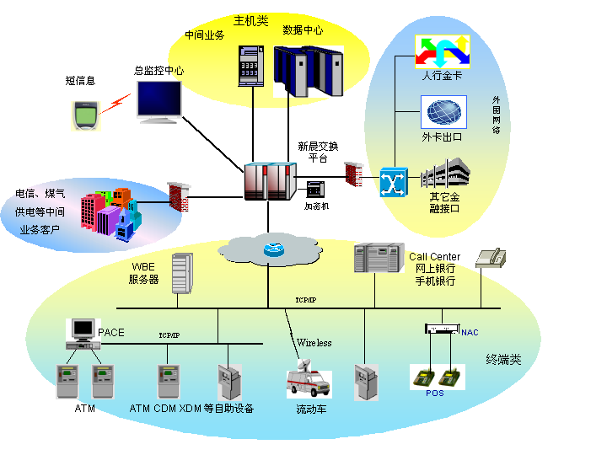
图表：新晨交换平台在银行系统中的应用

概念术语

任务
任务是新晨交换平台对一个应用所完成的功能提取共性、概括归纳所划分的基本模块单位。以实现基于新晨交换平台的交换中心，并在其上开发业务应用、支持，保留原有应用；新增、扩充新的应用等功能。
新晨交换平台认为：一个交易分解成若干任务进行处理后完成，每个任务作为一个处理模块进程，完成相应的处理功能；可以使用用户自主开发的模块代替原有的处理模块；用户可以灵活自由地增减新交易处理模块。
新晨交换平台提供主控、路由、格式管理等处理任务模块。所有的任务通过在任务管理界面中设定后，由任务管理模块统一管理。
用户通过扩充任务来扩展新应用。

邮箱
邮箱是新晨交换平台中的一个重要概念，是新晨交换平台工作的基础。所有其它的服务和应用都建立在邮箱的基础之上。简言之，一个邮箱是任务释放或提取数据的地点。它很象一个真实的邮箱，每个邮箱都有一个邮箱号，明确指出此邮箱在网络中的位置。邮箱号在生成邮箱时赋予（将新晨交换平台的邮箱想象成真实的有助于对邮箱的理解）。
前面我们所提到的“地点”，在新晨交换平台中指的是一个结点，送至某邮箱的数据在此进行转发。所有的邮箱都由新晨Q统一进行管理，保证对邮箱进行高效、稳定、安全的分配、申请和读取等操作。
在新晨交换平台中，邮箱对应任务来进行使用，作为统一解决通讯的基础；使用邮箱是进行消息发送的唯一途径。新晨交换平台中规定：邮箱是任务间通讯的基础，通过邮箱把任务组合起来。邮箱可根据需要灵活设置分配，原则上：一个任务分配一个邮箱，也可多个任务分配一个邮箱。
邮箱机制最大的优势在于：如果应用建立在［邮箱］的机制基础上时，每一项任务在处理工作、完成功能时，完全可抛开与本任务的前一或后一处理任务之间的通讯处理，只需对分配给自己的邮箱作相应的操作（读取等），得到前继发送来的需要自己处理的数据，处理后，再把处理结果通过新晨Q提供的机制，发送到后续任务的邮箱中。使应用之间的通讯简单、高效、安全。

平台进程
平台进程是指新晨交换平台内包含的系统功能模块，也称为内部进程。在目前的版本中为新晨交换平台（SWITCH）的十三个功能部分的进程，具体是指：

交换主控进程（swCtrl）：
交换主控进程是新晨交换平台中的核心模块，所有前置进程所发给其它前置进程的报文都通过交换主控进行集中、分发。
本模块进程由任务管理模块依设置启动，并应在系统服务过程中一直在后台运行。可自动进行多起并发操作。

格式管理进程（swFormat）
格式管理进程在新晨交换平台中负责报文格式转换，支持FML、有分隔符报文、无分隔符报文、8583、可扩展XMF报文等多种报文之间的互相转换，在格式转换过程中，格式管理模块采用了标准域列表的技术，此技术使报文之间的转换规则定义变得简单、实用。
报文格式转换规则可以由用户灵活进行设置，并提供对平台函数的全面支持，平台函数为新晨交换平台提供的内置函数，提供字符串、逻辑运算、码制运算、提取报文域等操作，并且可以根据用户的要求进行定制。
格式管理进程支持报文的各种码制之间的转换，并且提供对ISO8583标准多个版本的支持。对于8583报文，格式管理模块还能进行MAC的校验和生成。
格式管理进程提供对冲正交易组包、解包的功能，与事务管理模块配合，能实现对于内部交易冲正的全面支持。
格式管理模块能接受并处理各模块的格式转换请求报文，进行相应的格式转换操作，前置进程所作格式转换的调用是通过调用api函数来调用格式转换进程而实现。
本进程由任务管理依设置启动，并应在系统服务过程中一直在后台运行。格式管理进程可多起并发操作。

智能化路由进程（swRouter）
智能化路由进程是新晨交换平台中负责交易路由选择的模块，通过路由脚本的定义，能准确、清晰地描述交易流程，在进行路由选择时，报文中的所有信息都能加入到路由条件中去，使路由功能非常强大。
智能化路由脚本内置对通知报文发送、SAF功能、事务提交、事务回滚的支持。
智能化路由进程负责接收和处理其它模块的路由请求报文，根据路由脚本进行路由选择后，再把路由选择结果返回。
本模块进程由任务管理依设置启动，并应在系统服务过程中一直在后台运行。智能化路由模块可自动进行多起并发操作。

事务管理进程（swMonlog、swMonrev）
事务管理进程是新晨交换平台中负责监控交易处理、事务冲正的模块；对于超时交易会自动触发冲正交易、能充分支持冲正报文处理。可以自动清理交易流水和处理流水。
事务管理进程完全按倒冲原则进行冲正。在进行交易冲正时，事务管理模块与格式管理模块配合，进行冲正包的组包和解包，能根据返回的冲正响应包判断冲正是否成功，以满足事务完整性的模块。
对于不支持善意冲正的端口，事务管理模块会自动调整冲正策略。
本模块进程由任务管理依设置启动，并应在系统服务过程中一直在后台运行。

SAF管理进程（swMonsaf）：
SAF管理进程是新晨交换平台中负责SAF处理的模块，能充分支持冲正报文、智能报文的SAF处理；支持SAF报文的发送；以满足事务完整性的模块。
本模块进程由任务管理依设置启动，并应在系统服务过程中一直在后台运行。

任务管理进程（swTask）
任务管理进程监控每个任务进程的运行。一旦发生故障导致任务退出运行，失去交易处理能力，任务管理模块会及时发现，立即依设置决定是否重新启动一个新的任务，并清除失效的任务，使交易处理得以继续。
任务管理进程能对新晨交换平台中的系统平台进程、前置进程、通讯进程进行统一管理，能根据负载均衡的原则对进程自动进行多启、关闭、异常重启等操作。
本模块进程由系统主控台启动，并应在系统服务过程中一直在后台运行。不能多起。

系统监控管理（swSysmon）：
系统监控进程对新晨交换平台的运行状态进行实时监控，包括交易流水、处理流水、内部信息报文的实时监控，可以根据配置条件将信息显示在相应终端。
本模块进程由任务管理进程依设置启动，并应在系统服务过程中一直在后台运行。

系统主控台模块（swSyscon）
系统主控台进程是新晨交换平台的各类命令中枢，能进行新晨交换平台的启动、关闭，并能对系统进行管理和配置，它的功能是：
- 用户与交换平台进行交流的终端界面。
- 交换平台各模块的启动和关闭。
- 端口状态管理
- 邮箱管理
- 内存管理
- 查询SAF表
- 日志文件、交易流水、处理流水管理
- 显示帮助信息
本模块进程由用户启动，其中后台常驻进程应在前台管理模块运行过程中一直在后台运行。

前后台通讯进程（swSyscom）
前后台通讯进程是新晨交换平台中前台管理模块与后台服务器的接口，能将前台管理模块中的各类管理和配置命令传送至后台。它的任务是：
- 接收前台管理的信息报文
- 对于前台管理模块签到和签退的响应。
本模块进程由用户启动或由UNIX系统来启动，应在前台管理模块运行过程中一直在后台运行。

前台管理与监控模块（swWinmng、swWinmon）
新晨交换平台在运行前应进行大量的配置工作。
前台管理与监控模块是新晨交换平台中进行系统配置、管理和监控的模块，是基于WINDOWS界面的。它的任务是：
- 交换平台系统的配置。
- 交易流水、处理流水、信息报文、端口状态等的实时监控。
- 系统管理命令的发布。
- 各类统计查询处理
本模块由用户在前置PC机上运行。

文件传输模块（swFile）
文件传输模块是新晨交换平台中一个独立的功能模块。负责在同一平台的各个节点之间或不同平台的节点之间的文件传输。文件传输模块通过配置路由脚本来调用智能化路由模块从而实现文件传输的功能。
文件传输模块支持两种文件传输方式：
- FTP
- 新晨Q
FTP支持两种传输模式：
- ASCII码
- Binary（二进制）

批处理模块（swBatch）
swBatch 模块主要是对历史交易日志备份、处理、转移以及删除相关表记录和文件。

数据库探针（swDb）
当您面对的是一个庞大的分布式计算机网络，其中每个用户可能都使用不同的数据库，你如果想获取其中某个用户数据库中的数据（前提是您有这个权限），工作是何其的复杂？你可能需要在每个数据库上都分别开发对各个数据库的应用进程，更糟糕的是，你可能根本就无法知道每个用户分别使用的什么数据库！
在新晨交换平台上，使用数据库探针的技术就可以轻易解决以上的问题。数据库探针技术采用多个进程实现对多个数据库操作，每个进程只与一个数据库关联的方式。当您选择了一个非本地的数据库后，平台将把你的请求报文传给数据库交换中心，交换中心把您的SQL操作请求发给相应的远程节点，然后将远程数据库返回的响应报文发回请求节点。

外部进程
外部进程是相对于上面介绍的平台进程而言。包含前置进程、通讯进程。外部进程是交换平台与用户业务系统之间的桥梁。

前置进程
前置进程主要负责外部应用端口与交换平台间的接口用户化，前置进程的功能：
- 接收交换主控模块发来的应用、冲正报文；
- 接收通讯端口进程发来的应用、冲正报文；
- 对交换主控模块发来的报文进行打包操作，组成应用约定的外部报文格式；
- 对通讯端口进程发来的报文进行解包操作，组成新晨交换平台约定的内部报文格式；
- 如果外部应用发来的报文为外部冲正报文，前置进程负责找到原交易（定位原交易的平台内部流水号），然后触发平台内部的冲正处理进程，对这笔交易进行冲正；
- 如果外部应用无法保存平台报文头的内容，前置进程应在将报文发送至外部应用前保存这笔交易的平台报文头；
- 如果外部应用无法保存平台报文头的内容，报文从外部应用返回后，根据报文中的关键字段取出原交易的平台报文头，并添加在收到的外部报文前；
- 其它要客户化的功能。
前置进程是新晨交换平台解决用户原有系统或新增系统接入而提出的概念，由用户自行开发，但前置进程与新晨交换平台的接口要符合平台约定要求。用户的应用通过前置进程接入交换平台系统，通过交换平台中的交换主控、格式管理、路由选择等任务，完成与其他系统的资源交换、存取、查询等功能，实现应用系统功能。完成详细功能参见 API 开发手册。
每一前置进程通过分配1个邮箱号与新晨交换平台进行通讯。

通用前置
主控模块和通讯模块发来的所有应用报文或者冲正报文的处理过程写成脚本，存放在脚本配置文件，在通用前置进程初始化时读入共享内存。通用前置模块不仅为各个子系统提供TCP/IP、X.25及SNA等与主机的通讯协议接口，而且能够将用户的应用接入交换平台系统，通过交换平台中的交换主控、格式管理等模块，完成与其他系统的资源交换、存取、查询等功能，实现应用系统功能。通过采用通用前置脚本的方式，更加方便前置系统的配置，提高系统的灵活性和高效性。

通讯进程
通讯进程负责前置进程与业务应用进程的通讯处理联系，通过邮箱与前置进程实现交易的传送（报文上送和下传），并通过约定的通讯协议和通讯方式与外部应用进行报文传送，完成业务应用进程通讯方式（TCP/IP、X.25 etc.）到前置进程的连接，从而接入平台。对应不同的业务应用有各自的通讯进程。
通讯端口进程可以与前置进程编写在一个程序中，作为扩展的前置进程。
通讯进程由任务管理进程依设置启动，在系统服务过程中一直在后台运行。

平台函数
平台函数是新晨交换平台提供的一系列用户自定义函数，实现计算、转换、逻辑运算、检查等功能。
用户在使用平台函数时，如果感到不足或功能不满足时，可自行增强、开发新函数，均可得到平台的支持。
详细功能及用法参见《开发手册》

TDF
TDF(Transaction Definition File)即交易定义文件，是为解决不同报文之间的格式转换提出的，可由用户配置的界面文件，包含系统处理的所有一般结构化交易报文的定义信息。它包括一个定义块和所需的各类交易的定义。
通过定义TDF使不同格式的交易报文，能灵活、方便的转换处理，动态调整字段及其属性。例如，当格式转换模块接收到一个XMF格式报文时，根据交易类型码，从TDF中找到相应的该交易类型的定义数据，据此转换为IMF格式，反之亦然。
具体的介绍及使用请参见：《配置手册》

路由脚本
新晨交换平台提供智能化路由功能，智能化路由模块负责接收和处理其它模块的路由请求报文，根据路由脚本进行路由选择后，再把已路由选择结果返回。
新晨交换平台通过称为路由脚本的语句定义，来实现交易选择的智能化路由；可以根据用户设置的路由脚本，非常灵活地进行交易路由的选择，以进行目标端口的定位，控制报文信息的流向。
通过路由脚本的定义，能准确、清晰地描述交易流程，在进行路由选择时，报文中的所有信息都能加入到路由条件中去，使路由功能非常强大。
智能化路由脚本还内置了对通知报文发送、SAF功能、事务提交、事务回滚的支持；路由脚本表达式中能使用平台函数。
脚本语句主要在路由配置中使用，以配置邮箱中某交易的路由，是类Basic 语法。
书写格式：
- 第一行应为固定的格式，为 [信箱号，交易码]
- 除第一行外，每行必须以Label (标号) 开头。
- 每行只能写一条脚本。
- 目前解释器默认为输入的脚本，均符合要求的格式。
具体的脚本介绍语言及语法参见《配置手册》

平台报文头
新晨交换平台作为交换的核心系统平台，有自己内部的报文格式。报文由报文头、报文体两部分组成。进出平台的报文均要有交换平台的报文头，才能被平台识别，进而加以处理。
平台报文头中包含对交易报文管理的的重要信息。
报文头域 | 报文头域名称 | 报文头域描述
lTranid | 平台内部流水号 | 每笔新交易自动+1，在1-99999999之间循环使用
lBegintime | 交易发起时间 | 报文进交换平台交易发起时间，操作系统时间
iBegin_q_id | 交易最初发起方信箱 | 在整个交易过程中不变
aBegin_trancode | 交易最初发起交易码 | 在整个交易过程中不变
aTrancode | 当前交易码 | 通过配置，平台支持在不同的交易步骤之间灵活地变换交易码。
iTranstep | 当前交易步骤 | 标识当前交易的第几次经过新晨交换平台
iMsgtype | 报文类型 | 用于标识当前报文类型，主要有应用报文、冲正报文、路由报文、应用解包报文、应用打包报文、冲正解包报文、冲正打包报文、信息报文、命令报文
iMsgtypeorg | 原报文类型
iOrg_q | 源信箱 | 当一进程向其他进程发送报文时，应将源信箱置为该进程所连接的邮箱。
iDes_q | 目标信箱 | 路由模块将该域置为报文将要被发送的邮箱
cFormatter | 格式转换方式 | 设为不自动格式转换方式，主控模块在收到前置进程发来的报文之后，或者是在向前置进程发送报文之前，不作格式转换处理，而是由前置进程在向主控模块发送报文之前或收到主控模块发来报文之后，调用api函数swFormat（）进行格式转换，把报文解包为平台内部报文格式，或是打包为应用端所要求的报文格式；如果设为自动格式转换方式，主控模块自己调用格式转换，来完成报文的解包和打包。通常为了减轻主控模块的压力，应设为不自动格式转换方式。调用api函数swNewtran生成的报文头的默认值就是不自动格式转换方式
cRouter | 路由请求方式 | 设为不自动路由请求方式，主控模块将不会向路由模块发送路由请求报文来决定下一步将报文往哪里发，而是直接将报文发送到报文头目标信箱域所对应的信箱中。通常都是设为自动路由请求方式，调用api函数swNewtran（）生成的报文头的默认值就是自动路由请求方式
cCodetype | 编码字符集
iMsgformat | 报文格式类型 | 标识当前报文的格式类型，有FML、无分隔符，有分隔符，ISO8583、XMF五种报文格式
cEndflag | 交易流程结束标识 | 交易正常结束时，该域置为真
iRouteline | 路由当前判断顺序号 | 记录上一次路由请求时，脚本执行到的行号，下一次请求时将从该行号后执行脚本
lCode | 信息代码/命令代码 | 用于信息报文/命令报文
lBodylen | 报文体长度 | 不包括报文头长度
cSafflag | SAF处理标识 | 设置为true时，平台将以saf方式处理应用报文，注意这与冲正时采用saf机制是不同的概念，前者是为了保证对方能收到报文，而后者是为了保证交易完整性
lSafid | SAF报文ID号 | 系统自动生成，与平台流水号机制相同
iFmtgroup | 指定格式转换组 | 如果指定格式转换组，格式转换时将直接根据指定的格式转换组定位TDF,而不通过匹配来定位TDF
iRevmode | 超时处理模式 | 有根据请求冲正、根据响应冲正、根据请求通知、有根据响应通知、不处理5种处理模式
iRevfmtgroup | 超时格式转换组 | 冲正时经常指定格式转换组
iSwitchgroup | 级联组组号 | 标识级联分组组号
lSwitchtranid | 级联流水号 | 异地交换平台分配给该报文的流水号
aMemo | 备注 | 用户可根据需要自行定义

平台的报文头可通过调用平台的API函数生成。
其中具体可参见<<新晨交换平台开发手册>>。

内部（IMF）报文格式
内部报文格式IMF（Internal Message Format），新晨交换平台内部使用的、具有约定格式的报文格式。由格式描述语言(FML)定义，在报文中含有域名、域长度、域值，报文格式如下：
报文格式为：
域名 | 长度 | 域值 | 域名 | 长度 | 域值 | 域名 | 长度 | 域值 | ……

FML报文格式描述语言
FML全称为（Field Manipulation Language），也即域操作语言；在报文中能对各域的名称、长度进行自描述，在交换平台中，以FML作为IMF报文标准格式。

外部（XMF）报文格式
于 IMF 相反，外部报文格式（External Message Format），是新晨交换平台所接收的各种其他应用的报文格式（非格式报文、ISO8583报文等）的统称，区别于交换平台内部报文格式。包括以下介绍的无分隔符定长、有分隔符变长、ISO8583报文格式。均为目前平台支持的报文格式。对于日益流行的XML报文，平台就是以XMF报文方式提供支持的。

无分隔符定长报文格式
交易报文类型的一种，组成报文的字段之间无分隔符，均为定长的字段定义，各个域是顺序排列的，报文总长度是定长的。依事先的约定来解析报文。

有分隔符变长报文格式
交易报文类型的一种，有分隔符报文是各个域按顺序排列，每个域是变长的，域之间有域分隔符，分隔符有记录分隔符、组分隔符和域分隔符，分别对应记录、组、域之间的分隔符。依定义的分隔符来解析报文。

ISO8583报文格式
符合ISO8583数据报协议约定的金融报文格式，目前有87版和93版2个版本。
ISO8583数据报协议广泛应用于金融类交易中，是一种非常灵活而且功能强大的数据报协议，在电子数据交换（EDC）领域有着非常重要的地位。尤其应用于POS终端设备和ATM的交易中。
ISO8583是一种以“位映射”为基础数据包，是一种“流”形式的线形结构，其内部的数据域由“位映射”（bitmap）来决定有无。并且每个数据域在ISO8583规范中有最终的详细定义，包括域的位置、长度、属性等，总共有128域，有不同的版本。

ISO8583E报文格式
平台把所有类ISO8583报文定义为ISO8583E报文，以ISO8583报文为基础，同时也更加灵活。

解包
解包是针对于新晨交换平台来讲，对于某种交易报文，在应用程序处理后经前置进程发送到新晨交换平台处理，由某一种平台支持的外部报文格式转换为交换平台的内部报文格式。在转换过程中，需要参照相应的TDF，
即 XMF——→ IMF。

打包
打包过程与解包过程相反。打包是针对于新晨交换平台来讲，对于某种交易报文，在新晨交换平台中处理后经前置进程发送到应用程序处理，由交换平台内部格式转换为平台支持的某一种外部报文格式。需要参照定义好的相应的TDF。
即 IMF——→ XMF。

通知报文
交换平台中交易超时后，主控根据应用请求包进行通知：即交换主控根据应用端发出的交易请求报文来组织通知报文。通知报文由主控发往应用端，通知报文不要求应用发回响应。

应用端口
应用端口是新晨交换平台逻辑上的外部接口，是作为平台的报文出入点。
归纳起来，应用端口主要有以下类型：
信息发起端口，主要从平台外部发起交易，并接收交易处理的响应报文，如：银行柜面，ATM，POS，金卡，网上银行，电话银行，中间业务，银证联网证券端，代收电话费电信局端，网管模块。
信息处理端口，主要接收报文，并进行处理，如以下例子：综合业务后台主机，银行卡，处理加密端口。
每个应用上挂新晨交换平台，是通过应用端口进行接入。应用端口异常时表示对应的应用出现错误，无法进行报文的正常处理。

端口管理
端口管理由通讯层、消息中间件层、应用层、对方应用层和人工干预层五个部分构成：
- 通讯层感知通讯线路的状态信息；
- 消息中间件层通过消息中间件的内部状态来设置端口状态；
- 应用层和对方应用层分别提供给前置端口和应用端口应用层的功能，如签到、签退，并提供Echotest的端口状态测试工具；
- 人工干预层能够显示端口状态，并可以通过手工在主控台设置端口状态。

交易
用户应用系统的应用报文提交到邮箱，经过交换平台处理，返回处理结果（成功/失败）到源发邮箱的过程在交换平台中称为一个交易。

冲正交易
冲正交易是由用户针对正常交易所定义的一种反交易，主要在正常交易失败时，对原正常交易进行取消动作的交易。

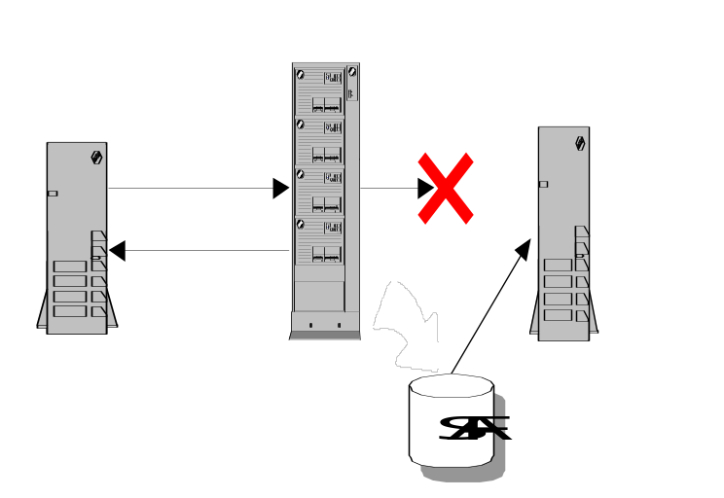存储转发（SAF）
新晨平台能支持SAF（存储转发）处理，发送SAF（Store And Forward）报文，新晨交换平台在发送SAF报文的同时，会将此报文保存在SAF表中，如果SAF报文没有回应，超过超时时间后，交换平台会重发SAF报文（次数和超时时间可以由用户设置）。
SAF模块是新晨交换平台中负责SAF报文处理的模块，SAF报文包括用户SAF报文和冲正SAF报文。SAF模块能支持SAF报文的发送，并在发送不成功的情况下根据重发次数进行重发。
图表: 存储转发示意图

交易超时
在需要响应报文的交易步骤中，目标邮箱在收到请求报文处理完成后，应立即发回响应报文，如果响应报文不回送，会导致无法进行下步路由操作，从而导致交易超时。交易超时后会触发交易超时处理，一般会进行冲正交易。

交易拒绝
在瞬间大交易量或有端口出现异常情况下，平台为了保证能正常运行，会根据配置的系统参数（比如端口最大允许处理交易数），拒绝接受新交易。

处理步骤
处理步骤是一笔交易在处理过程中的步骤标识定义。往往一笔交易需要经过几个处理步骤才能完成。每个处理步骤完成交易处理的一部分；当有一个处理步骤不成功时，所有已进行的处理步骤均应进行冲正，以保证数据的完整性、正确性。
在新晨交换平台中，当一个交易新发时，交易步骤初始置为第1步，以后每通过1次交换平台，交易步骤累加1。

谁可以使用新晨交换平台？
作为一种交换中间件，新晨交换平台可以将各种独立的业务系统有机的整合在一起，提供业务信息的转发，为各业务系统间的分布式信息处理提供有效的支持，同时具有良好的伸缩性、扩充性，根据业务的发展增减相应的业务系统。
对企业用户而言，新晨交换平台能提供完善的EAI解决方案，使企业能合理高效地利用企业资源，整合企业的业务流和数据流。帮助企业在不同的应用系统之间建立数据交流和应用沟通的中枢系统，将分布在网络各个结点上的独立信息资源集成为一个整体，提高各个结点的处理能力，从而提高整体效益。新晨交换平台支持企业应用资源和数据资源的一体化管理，带动资源的有效利用，提高劳动生产率和管理水平，实现企业与企业、企业与客户之间端到端的业务集成，适应电子商业时代的到来。在全球一体化和竞争程度越演益烈的市场，拥有更加敏捷的业务流程和实时信息。在信息技术领域，解决传统应用和新应用的共存，解决复杂体系结构的接入，保证企业系统复杂度的降低和灵活性的提高。新晨交换平台在金融行业已经成功实施多家银行。

新晨交换平台是如何工作的？

交换平台的组成
新晨交换平台即可作为基于多个应用之间的交换核心，也可以为基于一个机构和多个机构的系统提供完全的转接服务。
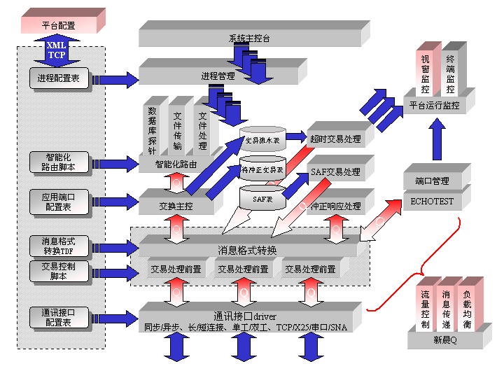
图表 新晨交换平台的组成
新晨交换平台基本工作原理：
新晨交换平台通讯模块接收应用端发来的信息报文。其连接方式、连接模式、端口等由通讯接口配置表来控制。
通讯模块通过新晨Q将报文发送至前置模块，前置模块调用格式转换函数实现TDF配置表的报文格式转换，发送至主控模块，如果是外部冲正报文，则触发冲正处理进程。前置模块是按交易控制脚本来处理报文的。
主控模块接收前置模块通过新晨Q发送来的报文，对报文分类，进行路由请求。如果是冲正报文，交换主控模块记录源报文数据，用于组织冲正包。当交易处理失败，自动进行相应的事务处理。
路由模块接收主控模块通过新晨Q发送来的的路由请求报文，按路由脚本处理请求报文，返回路由选择结果。主控模块根据路由结果送报文至相应系统处理模块。
前置模块收到主控发来的处理后报文，调格式转换函数组成应用端约定报文，送通讯模块，通讯模块送应用端。
系统监控是根据监控配置条件对交易处理状态进行实时监控，包括端口管理、交易流水、处理流水等。系统主控台模块则根据进程配置表管理平台进程。

交换平台的启动步骤：
- 启动新晨Q
在交换平台用户目录下键入以下命令：
bmqstartup
sw199:/usr/switch>bmqstartup
新晨-Q 正在启动.....
新晨-Q 启动成功!
sw199:/usr/switch>ps -e|grep bmq
3121 ? 00:00:00 bmqGrp_rcv
3122 ? 00:00:00 bmqcls
3125 ? 00:00:00 bmqGrp_snd
3123 ? 00:00:01 bmqclean
3126 ? 00:00:00 bmqGrp_snd
3124 ? 00:00:00 bmqGrp_snd

- 启动informix： 以informix登录、键入oninit
522$ oninit
523$ ps -e|grep oninit
3765 ? 00:00:04 oninit
3766 ? 00:00:00 oninit
3767 ? 00:00:00 oninit
3768 ? 00:00:00 oninit
3769 ? 00:00:00 oninit
3770 ? 00:00:00 oninit
3771 ? 00:00:00 oninit
3772 ? 00:00:00 oninit
- 启动共享内存： 以平台用户sw41inf登录键入swInit
sw199:/usr/switch4>swInit
共享内存初始化成功!
sw199:/usr/switch4>ipcs
IPC status from /dev/kmem as of Wed Oct 17 14:04:17 2001
T ID KEY MODE OWNER GROUP
Message Queues:
q 0 0x00000000 --rw-rw-rw- switch4 group
Shared Memory:
m 0 0x52564801 --rw-rw---- root informix
m 1 0x52564802 --rw-rw---- root informix
m 2 0x52564803 --rw-rw-rw- root informix
m 3 0x00000064 --rw-rw-rw- switch4 group
m 4 0x00000200 --rw-rw-rw- switch4 group
m 5 0x00000000 --rw-rw-rw- switch4 group
Semaphores:
s 0 0x00000000 --ra------- root informix
s 1 0x00000000 --ra-ra-ra- root informix
s 2 0x00000000 --ra-ra-ra- switch4 group
s 3 0x00000000 --ra-ra-ra- switch4 group
sw199:/usr/switch4>
- 启动主控台进程swSyscon
sw199:/usr/sw41inf>swSyscon

[命令功能] [全称] [简写] [参数]
------------------------------------
任务管理 Task t
邮箱管理 Mail m
端口管理 Port p
交易流水管理 Log l
共享内存管理 shmmnG g
Saf管理 Saf s
Batch管理 Batch b
帮助菜单 Help h
返回上一层 Quit q

[syscon]>
- 在主控台命令中使用Task命令启动交换平台
[syscon]>Task

[命令功能] [全称] [简写] [参数]
------------------------------------
显示任务 Show s
启动任务 starT t 任务名
停止任务 stoP p 任务名
帮助菜单 Help h
返回上一层 Quit q
[syscon|task]>start
[start]
确认要启动交换平台吗? (Y/N)y
启动成功!

[syscon|task]>

交换平台的关闭
  - 在系统控制台swSyscon命令中
使用任务管理（Task）命令的子命令stop关闭新晨交换平台
[syscon|task]>stop
确认要退出交换平台吗? (Y/N)y
进程[swTask]退出系统! Pid=[4266]
  - 退出主控台
  - 卸载共享内存：以平台用户sw41inf登录键入swShutdown
  - 关闭新晨Q：bmqshutdown
sw199:/usr/sw41inf>bmqshutdown
新晨-Q 成功关闭!
  - Online转入脱机方式： onmode －ky

报文在新晨交换平台上是如何传递的？
报文在新晨交换平台中的一般传递步骤如下所示：
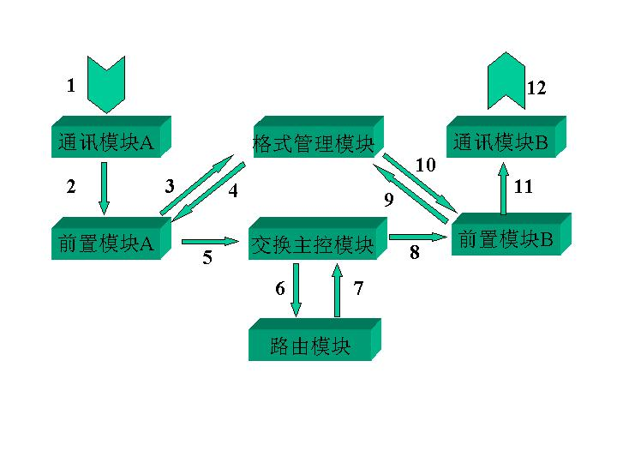
- 应用A上送报文,报文一般通过平台通讯模块A接收报文；
- 平台通讯模块A接收报文后，通过邮箱传送至平台前置模块A；
- 平台前置模块A向格式管理模块发送报文解包报文（新晨交换平台4.0版本采用函数调用的方式来实现）；
- 格式管理模块接收到报文解包报文后，进行解包，解成平台约定的内部报文格式（FML报文）,格式管理模块在解包成功后，将解完包的FML报文发送回原平台前置模块A（新晨交换平台4.0版本采用函数调用的方式来实现）；
- 平台前置模块A在收到解完包的FML报文后，将报文送到交换主控模块；
- 交换主控模块会调用智能化路由模块来进行路由请求，得到报文下步要传送至的应用；
- 交换主控模块得到路由模块返回的结果
- 交换主控模块将报文发送给平台前置模块B；
- 平台前置模块B收到交换主控发来的FML报文后，向格式管理模块发送报文打包报文（新晨交换平台4.0版本采用函数调用的方式来实现）；
- 格式管理模块接收到报文打包报文后，进行打包，打成应用B约定的报文格式；格式管理模块在打包成功后，将打完包的报文发送回原平台前置模块B（新晨交换平台4.0版本采用函数调用的方式来实现）；
- 平台前置模块B在收到打完包的报文后将报文送到平台通讯模块B；
- 平台通讯模块B在收到报文后，发送至外部应用B。

